Trace file(ex: flash…) 格式解說:

由左而右:

Request time, disk number(ssd number), sector number, total sector number ,read/write

* Request time: request 進入時的時間
* Disk number: 所屬ssd的number
* Sector number: 所屬sector的number
  + 一個page cache=4kb=8 sectors，所以一個request=8 sectors
* Total sector number: request所需要占用的sector數量，比如說sector number=1，total sector number=8，那實際上從sector1~sector8都是這個request（一個sector=512 byte，可以此推出request size）
* Read/write: 1表示read, 0表示write

Disksim 相關：

* 格式：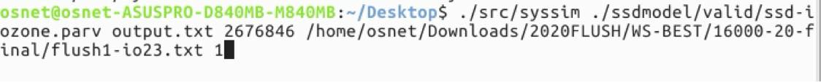
  + 第1~4個參數是固定的，照打就對了，第五個是trace，第六個固定為1，第七個(上圖沒有)固定打262144(memory size….如果有必要再改)，之後依照需求可新增第7,8,9…..個參數
* 增加引入參數：修改【syssim_driver.c】(在src資料夾內)
  + 比如在執行時輸入的格式，要增加輸入的參數數量(好比要將資訊當成txt檔傳入)，就要改syssim_driver.c這個檔案(當然得先看懂)----其他類似檔名都是備份
* 每次修改程式，務必要make一次，不然執行結果不會跟著改
  + 如果還是沒改變，那就針對syssim_driver.c儲存，隨便打個空格都行
* 可透過printf得知每個function運作的順序，但建議使用寫檔的方式
* gdb（debug工具）教學：
  + gdb ./src/syssim，看看能否成功，能的話，再打後續指令：
  + gdb r ./ssdmodel/valid/ssd-iozone.parv output.txt 2676846 trace(input trace) 1 262144